表1 省级（含）以上基本功、评优课获奖一览表
序号 | 获奖者 | 奖项名称 | 获奖等第 | 授予单位 | 授奖时间
1
2
3

B15 盛小青 名教师成长营教育教学单项比赛获奖一览表
表2 市级教育教学单项比赛获奖一览表
序号 | 获奖者 | 奖项名称 | 获奖等第 | 授予单位 | 授奖时间
1 | 霍达 | 常州市初中数学“讲题比赛” | 一等奖 | 常州市教育科学研究院 | 2022年11月
2
3
表3区级教育教学单项比赛获奖一览表
序号 | 获奖者 | 奖项名称 | 获奖等第 | 授予单位 | 授奖时间
1 | 霍达 | 新北区数学“讲题比赛” | 一等奖 | 新北区教师发展中心 | 2022年10月
2 | 莫桑 | 新北区数学“讲题比赛” | 二等奖 | 新北区教师发展中心 | 2022年10月

B15教育教学单项比赛获奖材料
材料1 省级（含）以上教育教学单项比赛获奖材料
序号 | 获奖证书或网上公示截图 | 网上公示链接
请与表1序号一致 | 如为网上截图请一并截取“授予单位”名称
1 | 
2

材料2 市级教育教学单项比赛获奖材料
序号 | 获奖证书或网上公示截图 | 网上公示链接
请与表2序号一致 | 如为网上截图请一并截取“授予单位”名称
1 | 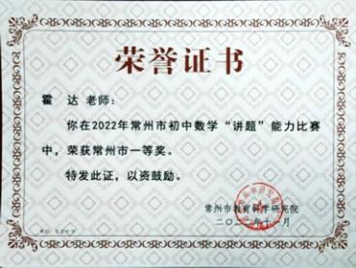 | 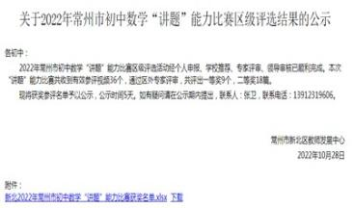
2

材料3 区级教育教学单项比赛获奖材料
序号 | 获奖证书或网上公示截图 | 网上公示链接
请与表3序号一致 | 如为网上截图请一并截取“授予单位”名称
1 | 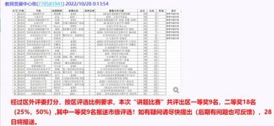
2 | 